BIOLOGIA KLASA VII
Poniedziałek 08.06.2020r.

Temat: Rozwój człowieka - od poczęcia do narodzin.

Przeczytaj temat lekcji, który dla Ciebie zeskanowałam z podręcznika.

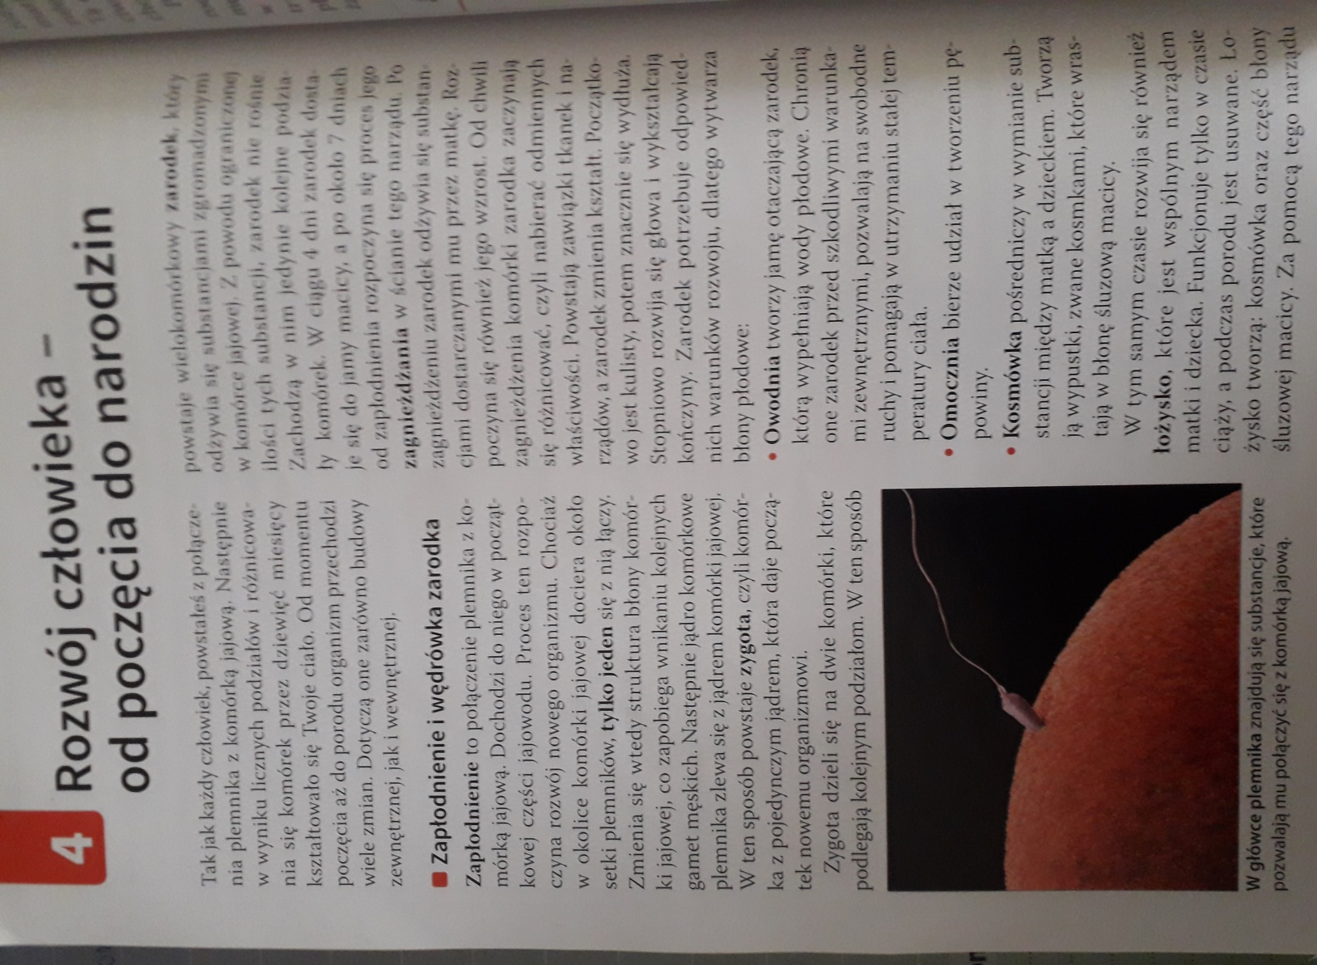

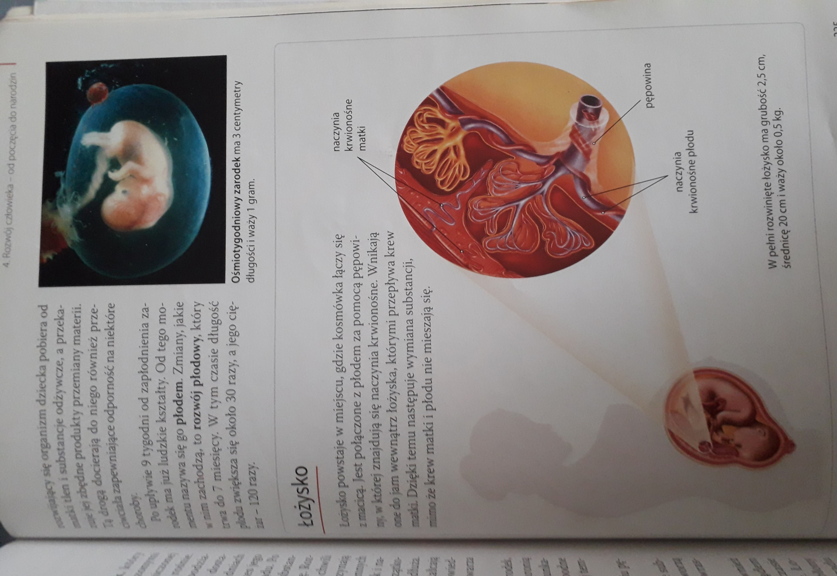

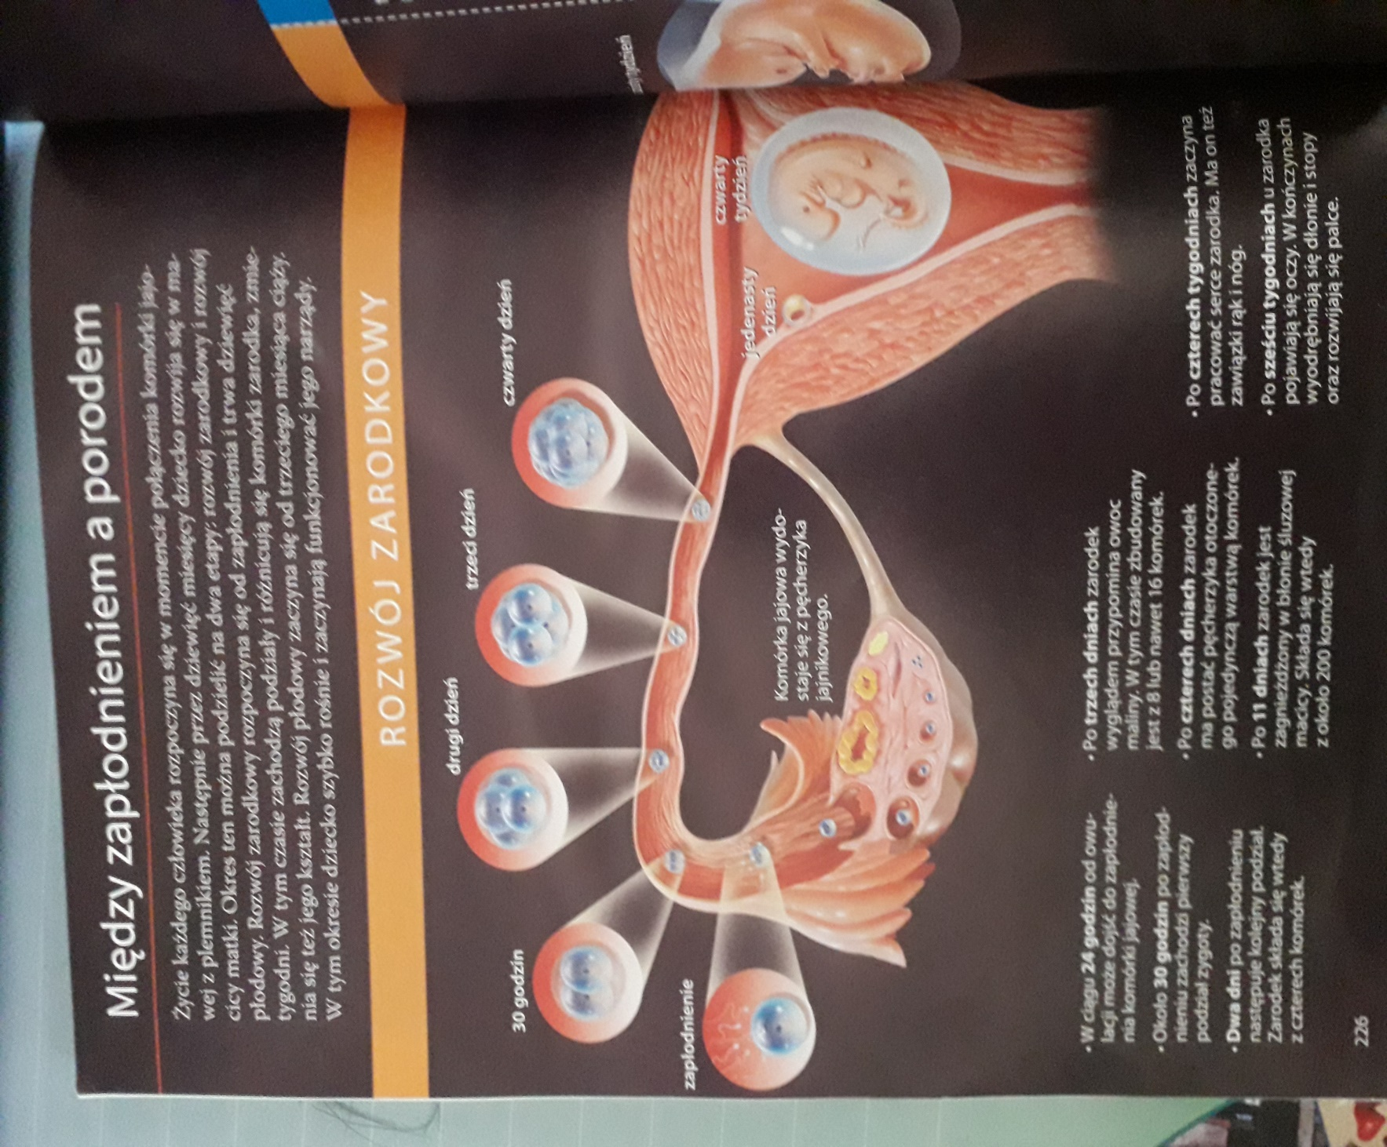

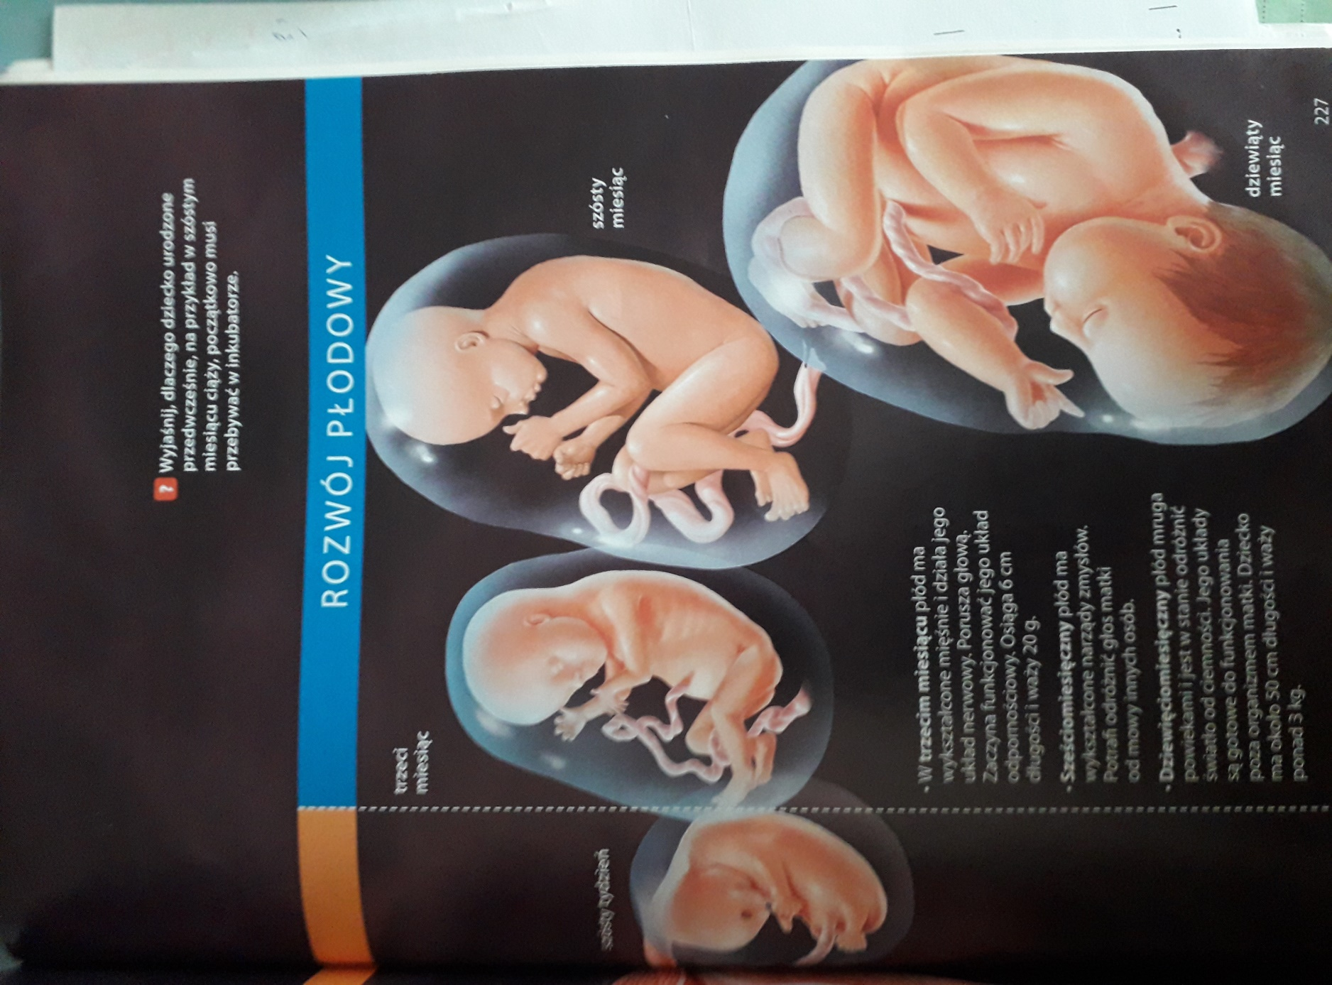

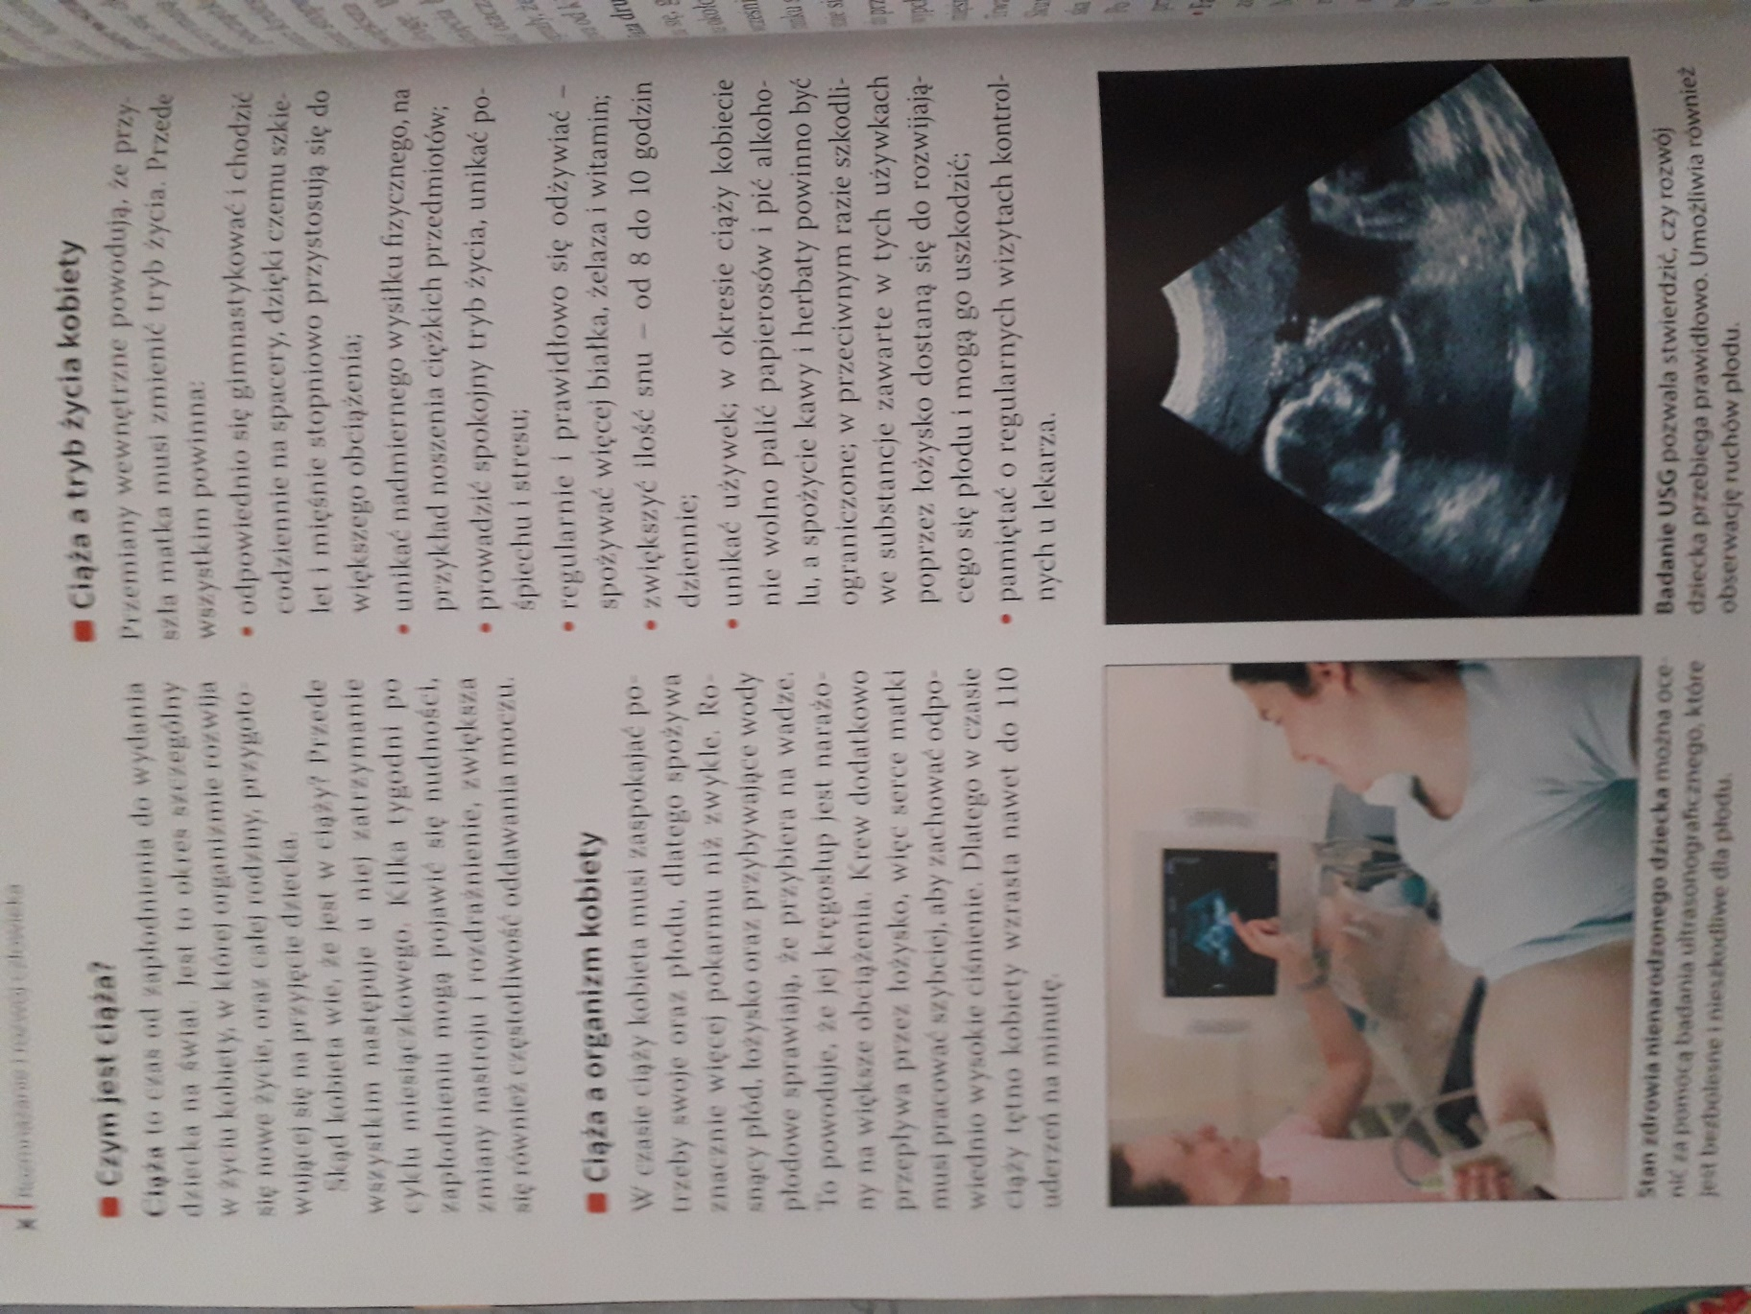

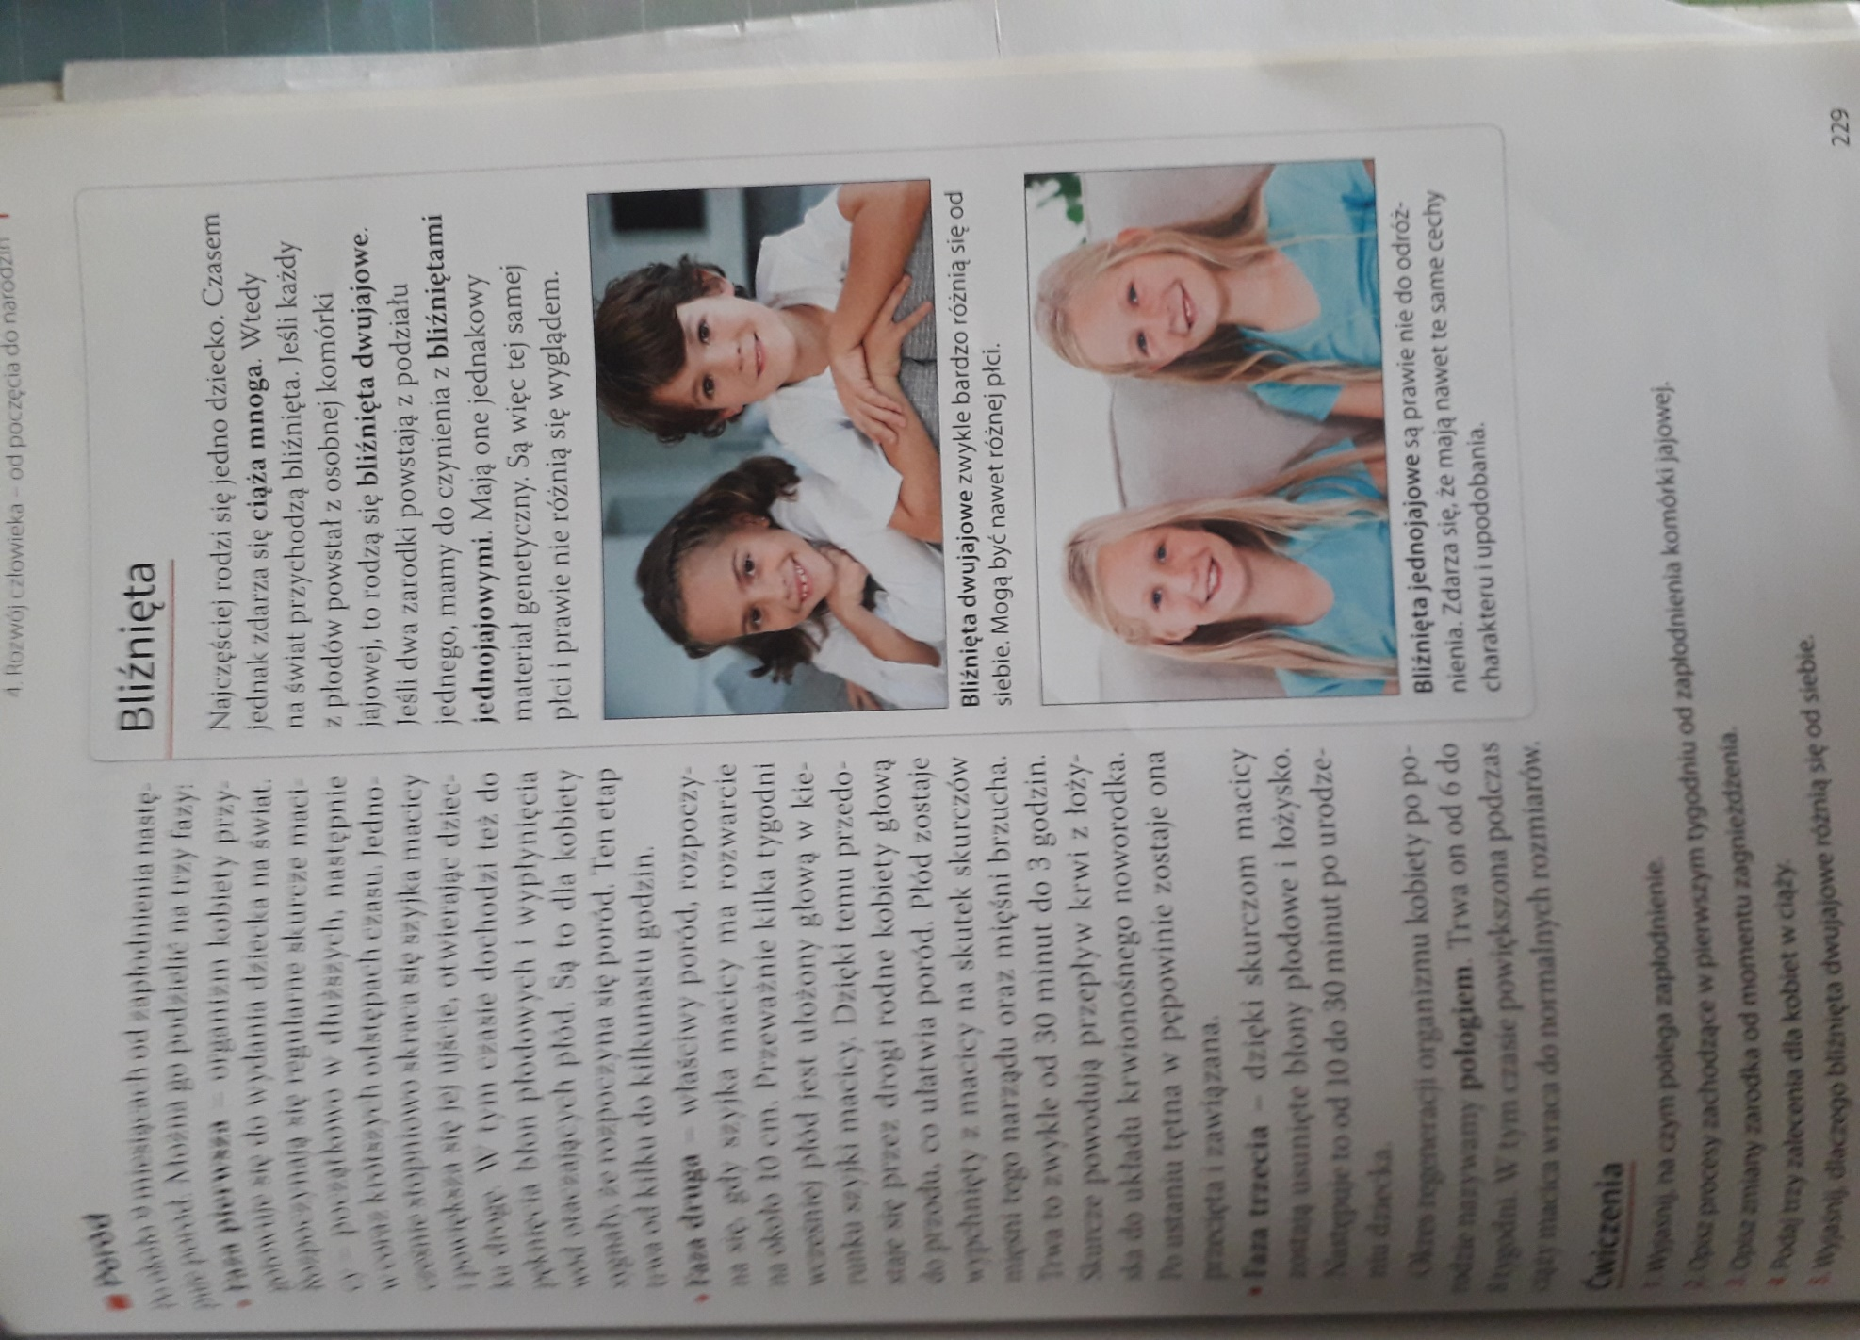

Środa 10.06.2020r.

Temat: Rozwój człowieka – od narodzin do starości.

Przeczytaj temat lekcji, który dla Ciebie zeskanowałam z podręcznika.

W zeszycie wypisz okresy życia człowieka.

